🔹 KONTAKTUPPGIFTER
- Föreningens namn → Klicka eller tryck här för att ange text.
- Organisationsnummer →
- Bokningsansvarig → Klicka eller tryck här för att ange text.
- Telefon → Klicka eller tryck här för att ange text.
- E-post → Klicka eller tryck här för att ange text.
- Faktureringsadress → Klicka eller tryck här för att ange text.
- Intern referens / bokningsnummer → Klicka eller tryck här för att ange text.
- Kontaktperson på plats → Klicka eller tryck här för att ange text.
🔹 BOKNING
- Önskade datum → Kalender t.om → Kalender

- Vad vill ni boka?
☐ Istid
☐ Spelarcamp
☐ Konferenslokal
☐ Gym
☐ Omklädningsrum – antal: Klicka eller tryck här för att ange text.
- Behövs konferensutrustning → Klicka eller tryck här för att ange text.
- Antal deltagare → Klicka eller tryck här för att ange text.
- Behövs lokal för måltider →☐ Ja ☐ Nej
Om Spelarcampen är bokad äter ni i matsalen på campen.
🔹 ISTID
- Istidsschema → Klicka eller tryck här för att ange text.
1 pass = 60 min istid + 10 min spolning
2 omklädningsrum ingår, om heldag (á 8h) är bokad ingår 4st omklädningsrum.
Extra omklädningsrum finnes enligt överenskommelse och mot extra kostnad.

🔹 ÖVRIGT
- Övriga önskemål → Klicka eller tryck här för att ange text.
🔹 SIGNATURER
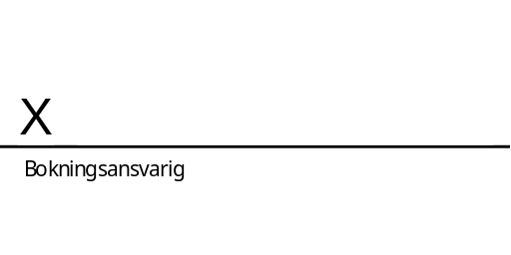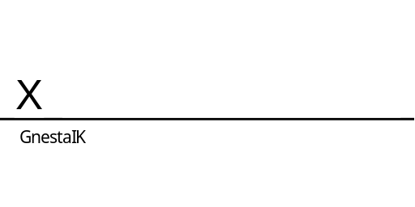
5️⃣Avbokningspolicy & Bokningsregler
§1 Vem får hyra: Spelarcampen och istiden får endast hyras ut till myndig person. Gnesta IK har rätt att neka uthyrning om ändamålet inte innefattar GIK:s uthyrningspolicy.
§2 Hyra och deposition: Spelarcampen har 40 bäddar fördelat på 10 sovsalar. Matsalen rymmer 50 sittande personer. 2 toaletter. Isen uthyres per timme. Vardagar kl 17:00 – 21:00, lördagar kl 09:00 – 19:00, söndagar kl 11:00 – 16:50, om inte annat avtalats. I hyran ingår 2 omklädningsrum vid bokning timme-för-timme och 4st omklädningsrum vid heldagsbokning, vid behov av fler omklädningsrum tillkommer en extra kostnad. Lokalerna skall vara tomma och städade 30 minuter efter tidsbokningens slut. Övriga lokaler som konferenslokalerna får endast nyttjas om detta är avtalat. Hyran skall vara betald innan kvittering av nyckel. För priser, se separat prislista på hemsidan.
§3 Återlämnande av nyckel och återställande av lokal: Utcheckning sker senast kl 16:00 på avresedagen. Kontraktsinnehavaren/hyresgästen ansvarar för att reglerna följs.
§4 Allmänna ordningsregler: Hyresgästen ansvarar för att nedanstående regler efterföljs:
- Rökning i lokalen och angränsande utrymmen samt ute på terrassen är förbjudet.
- Dörrar ut mot ishallen och mot spelargången skall hållas låsta.
- Övernattning i ishallen är förbjudet.
- Konferenslokalerna används inte som matsal. Finns behov finnes Spelarcampens matsal att hyra. - Skridskor bärs inte på läktarna och/eller i kafeterian. - Ingen egen försäljning i ishallen, försäljning av kioskvaror sker under GIK’s regi i kafeterian och varuautomaten i hallen.
§5 Städning: Möblerna skall ställas i ordning som de stod vid ankomst och inventarier skall lämnas tillbaka på rätt plats. Lokalen skall lämnas välstädad:
- Ytor skall torkas och golv skall rengöras.
- Sopor skall tas om hand och slängas i containern på grusplanen vid parkeringen.
- Om kyl och frys använts så skall dessa tömmas och städas ur.
- Eventuell disk skall vara omhändertagen, diskad och undanplockad.
- Om kaffemaskinerna använts skall dessa vara rengjorda. Möjlighet till städning finns till en kostnad av 3 500:- Hyresgästen hålls ekonomiskt ansvarig om reparationer eller undermålig städning måste tas om hand. Om städning inte utförs tillfredsställande och/eller reparationer behöver genomföras, debiteras hyresgästen en summa av minst 5 000:- för att täcka kostnaderna.
§6 Alkohol i lokalerna: Egen medhavd alkohol får endast förtäras utav myndiga personer och endast inne på Spelarcampen. Alkohol är strängt förbjudet i samband med hyra av istid.
§7 Skadegörelse: Hyresgästen förbinder sig att omedelbart informera uthyraren om skador i lokalen eller på inventarier. Upptäcks skador eller brister måste uthyraren kontaktas omedelbart. Hyresgästen är vidare ansvarig för att lokalen hålls i bra och oskadat skick. Eventuell skada/skador eller andra kostnader för återställande debiteras.
§8 Personliga tillhörigheter: Uthyraren ansvarar ej för hyresgästens privata tillhörigheter under och efter uthyrningstiden slut.
§9 Regelbrott: Uthyraren förbehåller sig rätten att behålla depositionen om reglerna inte efterföljs.
§10 Av/Ombokningsregler: I samband med bokningen debiteras en bokningsavgift på 25% vilken betalas inom 10 dagar. Vid utebliven betalning förfaller bokningen. Resterande belopp skall i sitt fullo vara betald senast 30 dagar innan bokningsdatum. Bokningsavgiften återbetalas ej. Vid ombokning eller avbokning 14 dagar eller senare innan bokningsdatum debiteras 100%.
Vi reserverar oss för eventuella ändringar.

6️⃣ Skicka formulär till Gnesta IK
- Klicka på brev-ikonen nedan


